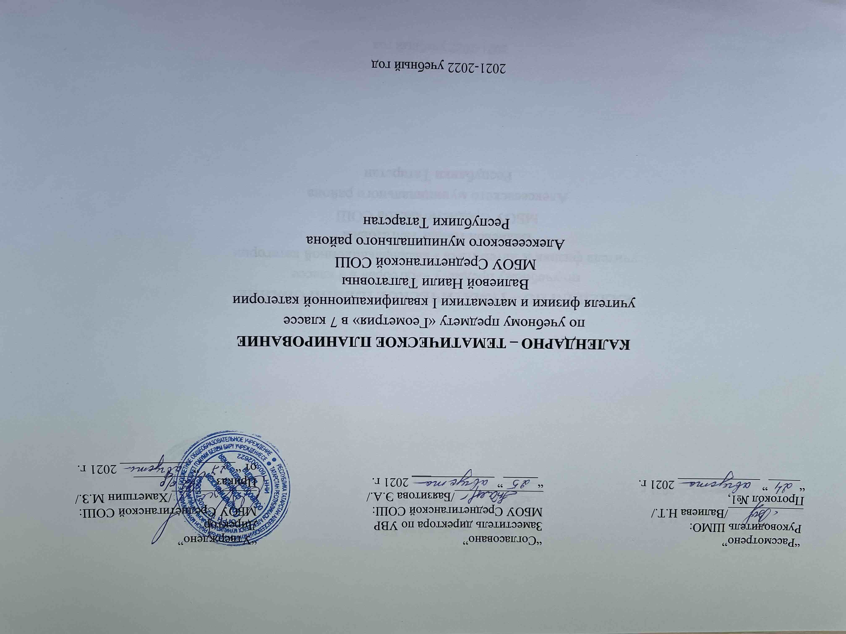

Календарно-тематическое планирование учебного предмета
Календарно-тематическое планирование разработано в соответствии с рабочей программой учебного предмета «Геометрия» в 7-9 классах,
на основании учебного плана на 2021-2022 учебный год. Разработано с учетом рабочей программы воспитания.
На изучение предмета отводится 2 часа в неделю.
Для освоения рабочей программы учебного предмета в 7 классе используется учебник «Геометрия» для 7-9 классов общеобразовательных организаций/ Л.С. Атанасян и др.-10-е изд.-М.: Просвещение, 2019.-383 с.:ил.

№ | Изучаемый раздел, тема урока | Календарные сроки
№ | Изучаемый раздел, тема урока | Планируемые | Фактические
 | I-четверть
1 | Геометрия. Геометрические фигуры. Фигуры в геометрии и в окружающем мире. Точка, линия, отрезок, прямая, плоскость, ломаная, круг. От земледелия к геометрии. Архимед. «Начала» Евклида. Рождение буквенной символики. | 03.09
2 | Геометрическая фигура. Луч, угол. Виды углов. Величина угла. Градусная мера угла. Формирование представлений о метапредметном понятии «фигура». | 07.09
3 | Равенство фигур. Сравнение отрезков и углов. | 10.09
4 | Измерения и вычисления. Величины. Понятие величины. Длина. Измерение длины. Единицы измерения длины. Длина отрезка. | 14.09
5 | Измерение длины отрезка, построение отрезка заданной длины. Измерения и вычисления. Инструменты для измерений и построений; измерение и вычисление углов, длин (расстояний). | 17.09
6 | Виды углов. Прямой угол, острый и тупой углы, развернутый угол. Биссектриса угла. | 21.09
7 | Смежные углы. | 24.09
8 | Вертикальные углы. | 28.09
9 | Перпендикулярные прямые. Теорема о перпендикулярности прямых. Свойства и признаки перпендикулярности. | 01.10
10 | Решение задач, тестов. Обобщение по теме «Начальные геометрические сведения». | 05.10
11 | Треугольники. Элементы треугольника. | 08.10
12 | Равенство треугольников. Свойства равных треугольников. | 12.10
13 | Теоремы. Доказательство. Первый признак равенства треугольников. | 15.10
14 | Перпендикуляр к прямой. Медианы, биссектрисы и высоты треугольника | 19.10
15 | Высота, медиана, биссектриса треугольника. Геометрические построения для иллюстрации свойств геометрических фигур. | 22.10
16 | Равнобедренный треугольник, его свойства. Равносторонний треугольник. | 26.10
17 | Второй признак равенства треугольников. Свойства равных треугольников. | 29.10
 | II-четверть
18 | Третий признак равенства треугольников. | 09.11
19 | Второй и третий признаки равенства треугольников. | 12.11
20 | Признаки равенства треугольников. | 16.11
21 | Окружность, круг; их элементы и свойства. Центр, радиус, диаметр, хорда и дуга окружности. Определение. | 19.11
22 | Геометрические построения с помощью циркуля и линейки. Инструменты для построений: циркуль, линейка, угольник. Простейшие построения циркулем и линейкой: построение угла, равного данному. | 23.11
23 | Простейшие построения циркулем и линейкой: построение биссектрисы угла. Построение середины отрезка. | 26.11
24 | Построение перпендикулярных прямых. Простейшие построения циркулем и линейкой: построение перпендикуляра к прямой. | 30.11
25 | Решение задач на построение с помощью циркуля и линейки. | 03.12
26 | Решение задач с использованием признаков равенства треугольников. | 07.12
27 | Решение задач по теме «Треугольники». | 10.12
28 | Контрольная работа № 1 по теме «Треугольники» | 14.12
29 | Анализ контрольной работы №1 по теме «Треугольники». Параллельность прямых. Определение параллельных прямых. Углы, образованные при пересечении двух прямых третьей (секущей). | 17.12
30 | Признаки параллельности двух прямых. | 21.12
31 | Решение задач на применение признаков параллельности прямых. | 24.12
32 | Практические способы построения параллельных прямых. | 28.12
 | III-четверть
33 | Аксиомы геометрии. | 14.01
34 | Аксиома параллельных прямых. Аксиома параллельности Евклида. Н.И.Лобачевский.  История пятого постулата. | 18.01
35 | Теоремы об углах, образованных двумя параллельными прямыми и секущей.Доказательство от противного. | 21.01
36 | Теорема, обратная данной. Утверждения. Пример и контрпример. | 25.01
37 | Свойства параллельных прямых. | 28.01
38 | Решение задач с использованием признаков и свойств параллельных прямых. | 01.02
39 | Углы с соответственно параллельными или перпендикулярными сторонами. | 04.02
40 | Решение задач с использованием параллельности прямых.  Признаки и свойства параллельных прямых. | 08.02
41 | Обобщение по теме «Параллельные прямые».. | 11.02
42 | Сумма углов треугольника. Прямоугольный, остроугольный и тупоугольный треугольники. | 15.02
43 | Внешние углы треугольника. Теорема о внешнем угле треугольника. | 18.02
44 | Теорема о соотношениях между сторонами и углами треугольника. Признак равнобедренного треугольника. | 22.02
45 | Неравенство треугольника. | 25.02
46 | Соотношения между сторонами и углами треугольника. | 01.03
47 | Контрольная работа №2 по теме «Соотношения между сторонами и углами треугольника». | 04.03
48 | Анализ контрольной работы №2 по теме «Соотношения между сторонами и углами треугольника». Некоторые свойства прямоугольных треугольников. | 11.03
49 | Решение задач с использованием свойств прямоугольных треугольников. | 15.03
50 | Признаки равенства прямоугольных треугольников. | 18.03
51 | Решение задач с использованием признаков равенства прямоугольных треугольников. | 22.03
52 | Угловой отражатель. Решение задач с использованием признаков равенства прямоугольных треугольников. | 25.03
 | IV-четверть
53 | Расстояние от точки до прямой. Расстояние между параллельными прямыми | 08.04
54 | Построение треугольника по трем элементам. | 12.04
55 | Построение треугольника по трем элементам. Закрепление | 15.04
56 | Решение задач по теме «Построение треугольника по трем элементам» | 19.04
57 | Решение задач по теме «Соотношения между сторонами и углами треугольника» | 22.04
58 | Подготовка к контрольной работе. Решение задач. Обобщение темы | 26.04
59 | Проверочная работа по теме «Прямоугольный треугольник. Построение треугольника по трём сторонам». | 29.04
60 | Начальные геометрические сведения. | 03.05
61 | Признаки равенства треугольников. Равнобедренный треугольник | 06.05
62 | Параллельные прямые. | 10.05
63 | Соотношения между сторонами и углами треугольника | 13.05
64 | Задачи на построение. Геометрия и искусство. Геометрические закономерности окружающего мира. | 17.05
65 | Административная контрольная работа (тест) | 20.05
66 | Анализ контрольной работы. Работа над ошибками | 24.05
67-69 | Решение задач, тестов. Обобщающее повторение. по курсу геометрии 7 класса | 27.05
70 | Итоговое занятие. | 31.05



